1. 右键点击图标，以管理员身份运行，再选择”File”->”License Management”，获取①中CID值。

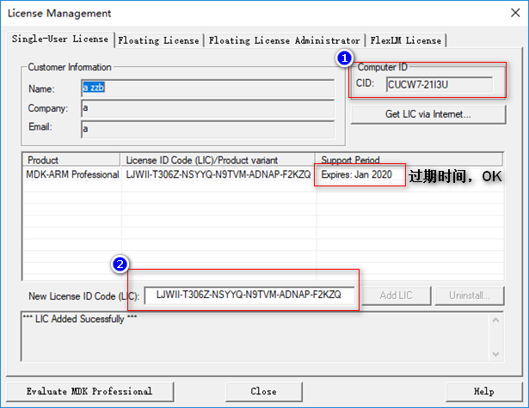

1. 解压Keil_Keygen_Crack.rar，双击运行注册软件：（注意：有些同学解压后没有“Keil_Keygen_Crack.exe”，注意看一下是不是杀毒软件自动清除了。）

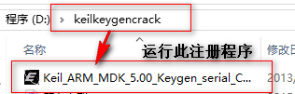

（1）将CID粘贴到相应的框内

（2）Target选择ARM，选择MDK Professional

（3）点击”Generate”生成序列号。

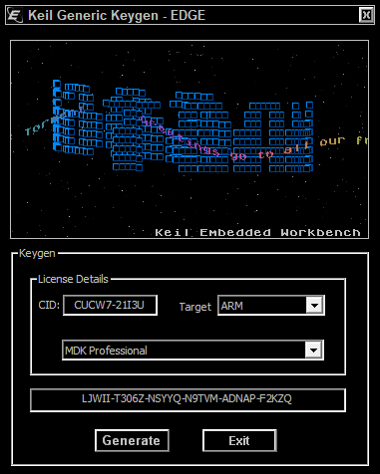

（4）复制生成的License ID，回到Keil5软件的“License Management”界面，将License ID粘贴到New License ID(LCI)，即②处

（5）点击”Add LIC”，看到列表中新增一行记录(过期时间为2020，是OK的)，完成注册。

